Федеральное бюджетное образовательное учреждение высшего образования
«Воронежский государственный университет инженерных технологий»

Отчет
Практическая работа № 3
Моделирование простейших СМО с очередями

Выполнил: студент группы У-226 Вдовин В.А.

Воронеж 2025
Цель работы: изучить способы моделирования простейший СМО с очередями в программе GPSS World.
Ход работы:
Модель 1: изменить задание из практической работы №2 добавив очереди к устройствам К1-К5. С равномерным распределением между устройствами. И без удаления на 5 устройстве. Обработать 500 транзактов и в течении 8 часов.
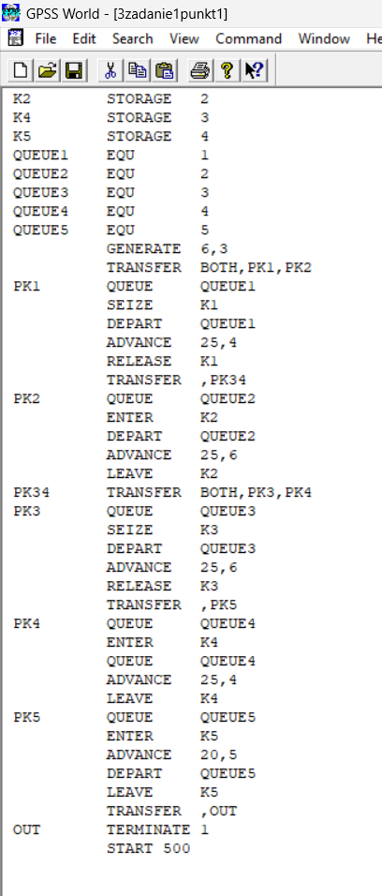
Рис.1.1.1 – код модели 1 с обработкой 500 транзактов

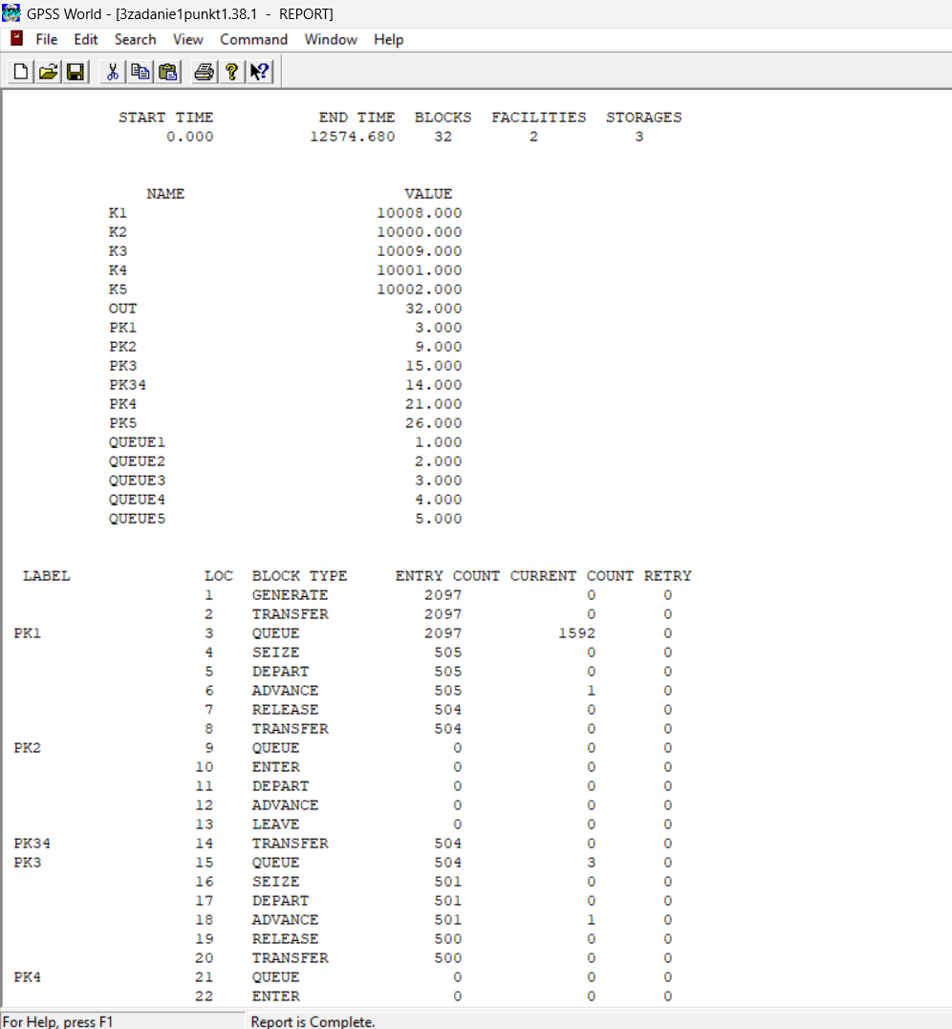
Рис.1.1.2 – отчет модели 1 с обработкой 500 транзактов

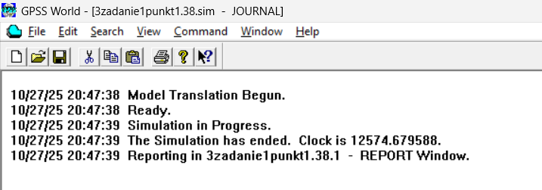
Рис.1.1.3 – логи симуляции модели 1 с обработкой 500 транзактов
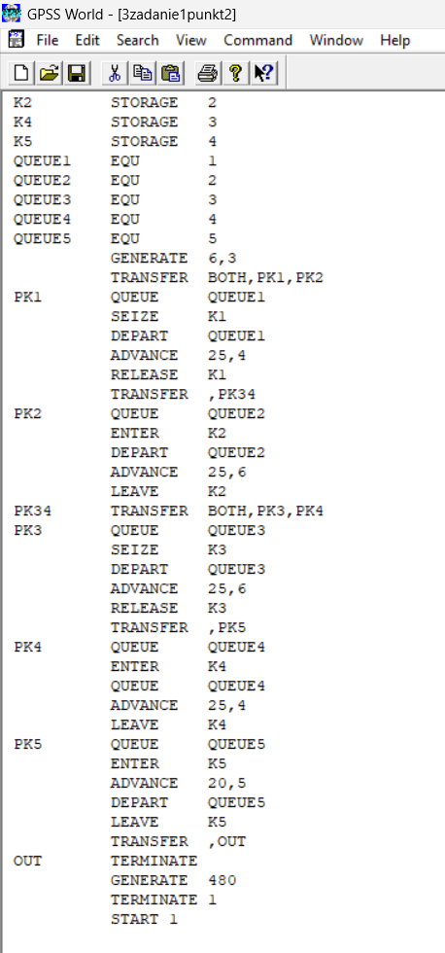
Рис 1.2.1. – код модели 1 с обработкой в течении 8 часов

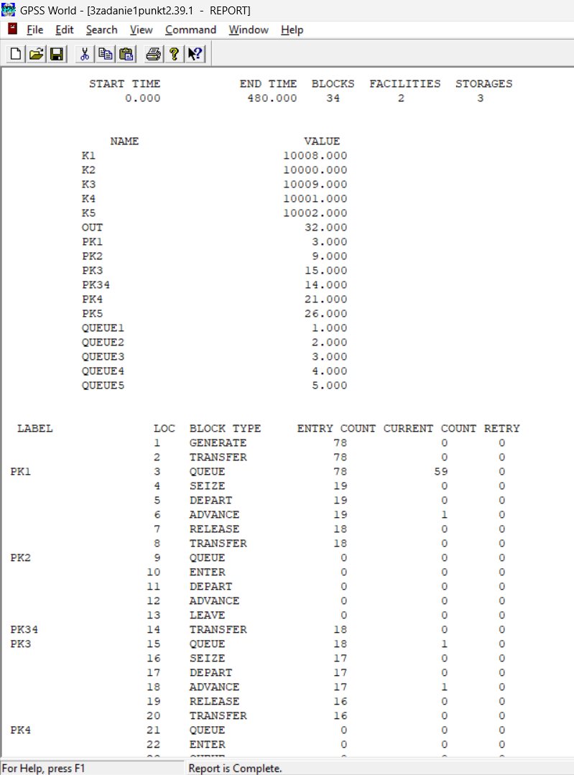
Рис.1.2.2. – отчет модели 1 с обработкой в течении 8 часов
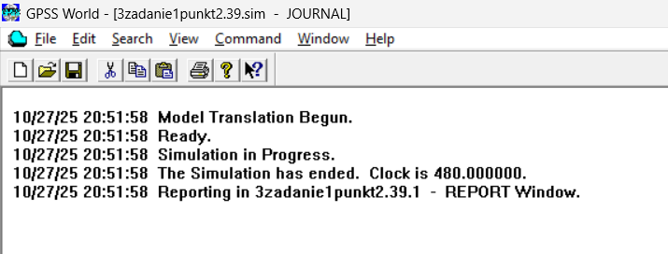
Рис.1.2.3. – логи симуляции модели 1 с обработкой в течении 8 часов

Модель 2: количество генераций транзактов равно 3, ограничить очереди 5 местами с помощью TEST,организовать подсчет покинувших систему с каждой очереди. Моделировать в течении 12 часов.
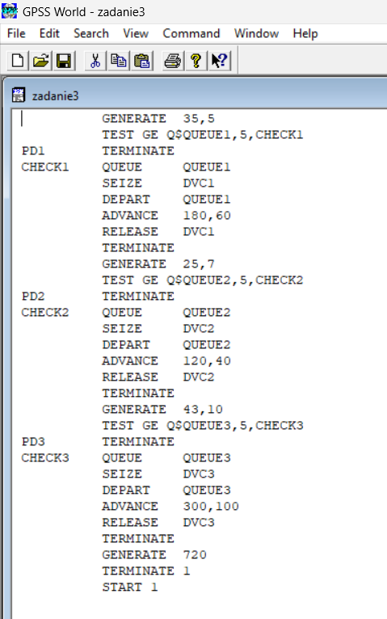
Рис.2.1 – код модели 2

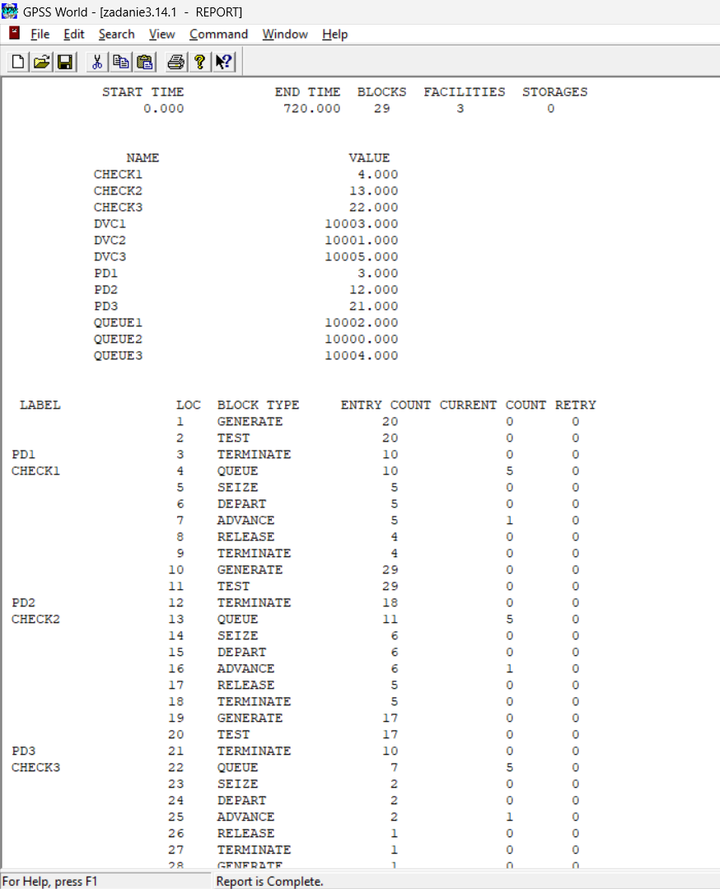
Рис.2.2 – отчет модели 2
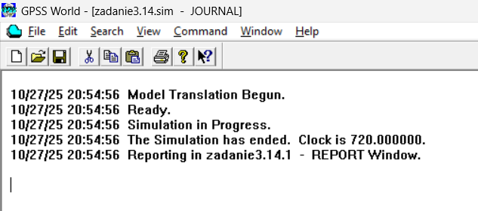
Рис.2.3 – логи симуляции модели 2

Вывод: изучили способы моделирования простейший СМО с очередями в программе GPSS World.

